[Elec.ru](https://www.elec.ru/)

Электротехническая библиотека Elec.ru



**Г О С У Д А Р С Т В Е Н Н Ы Й с т а н д а р т**

### С О Ю З А С С Р

**ТРАНЗИСТОРЫ БИПОЛЯРНЫЕ МОЩНЫЕ ВЫСОКОВОЛЬТНЫЕ**

**МЕТОД ИЗМЕРЕНИЯ ПРОБИВНОГО НАПРЯЖЕНИЯ КОЛЛЕКТОР-БАЗА (ЭМИТТЕР-БАЗА] ПРИ НУЛЕВОМ ТОКЕ ЭМИТТЕРА (КОЛЛЕКТОРА)**

**ГОСТ 18604.27-86**

### Издание официальное

#### ГОСУДАРСТВЕННЫЙ КОМИТЕТ СССР ПО СТАНДАРТАМ

**М о с к в а**

#### УДК 621.382.33:006.354

Электротехническая библиотека Elec.ru

#### Группа Э29

**Г О С У Д А Р С Т В Е Н Н Ы Й С Т А Н Д А Р Т С О Ю З А С С Р**

**ТРАНЗИСТОРЫ БИПОЛЯРНЫЕ МОЩНЫЕ ВЫСОКОВОЛЬТНЫЕ**

**Метод измерения пробивного напряжения коллектор-база (эмиттер-база) при нулевом токе эмиттера (коллектора)**

Power high-voltage bipolar transistors Collector-base (emitter-base) breakdown voltage

measurement at emitter (collector) cut-off current

ОКП *62 2300*

# ГОСТ

18604.27-86

#### Постановлением Государственного комитета СССР по стандартам от 25 апреля 1986 г. № 1124 срок действия установлен

**Несоблюдение стандарта преследуется по закону**

**с 01.07.87**

до 01.0Г.9Д

Настоящий стандарт распространяется на мощные высоко­ вольтные биполярные транзисторы и устанавливает метод измере­ ния пробивного напряжения коллектор-база ^КБОпр0б и эмиттер- база *U*эБОдрое с использованием источника напряжения.

Допускается измерение пробивного напряжения с использова­ нием генератора тока. Данный метод приведен в рекомендуемом приложении

Общие требования при измерении и требования безопасности —

по ГОСТ 18604.0—83.

Стандарт полностью соответствует Публикации МЭК 147—'2С и СТ СЭВ 3994—83.

#### УСЛОВИЯ И РЕЖИМ ИЗМЕРЕНИЯ

1.1. Параметр ^^Бопроб определяют измерением падения нап­ ряжения на переходе коллектор-база проверяемого транзистора

при заданном обратном токе коллектора / к бо и токе эмиттера, равном нулю.

Параметр ^эБОпроб определяют измерением падения напря­

жения на переходе эмиттер-база проверяемого транзистора при заданном обратном токе эмиттера / эво и токе коллектора, рав­ ном нулю.

**Издание официальное**

**★**

**Перепечатка воспрещена**

**© Издательство стандартов, 1986**

Стр. 2 **ГОСТ 18604,27—86**

Электротехническая библиотека Elec.ru

## I 2. Значение обратного тока коллектора /к бо и ли эмиттера

/э бо > при котором проводят измерение пробивного напряжения, должно соответствовать установленному в стандартах или техничес­ ких условиях на транзисторы конкретных типов.

#### АППАРАТУРА

* 1. Параметр *U* квОдроб слеДУет измерять на установке, элект­ рическая структурная схема которой приведена на чертеже Пара­ метр *U*эвОпроб слеДУет измерять на той же установке, подключае­ мой к выводам эмиттер-база, при отключенном коллекторе.

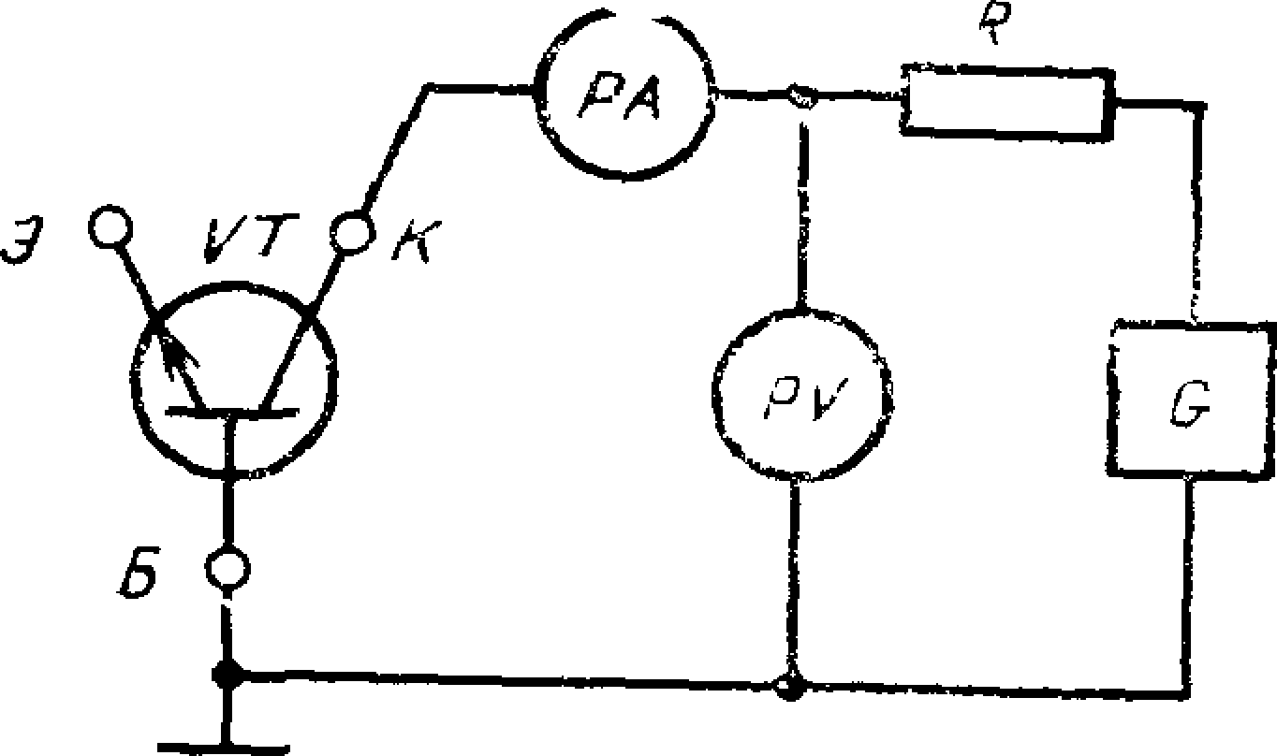

*VT* — проверяемый транзистор, *Э* — эмит­ тер, *К* — коллектор, *Б* — база, *РА* — из­ меритель постоянного тока, К — ограни­ чительный резистор, *PV* — измеритель постоянного напряжения, *G* — источник

постоянного напряжения

## Внутреннее сопротивление *Rpa* измерителя постоянного то­ ка *РА* должно удовлетворять соотношению:

*Ux*КБО проб

*Rpa*

50 *F*

О)

КБО

ИЛИ

*U* ЭБО проб

**(**2**)**

50 /

ЭБО

## Если это условие не может быть выполнено, то следует учиты­ вать падение напряжения на измерителе постоянного тока, как ука­ зано в формуле

^КБОпроб (ИЛИ ***U^0„?o6^=UpV'~UpA^* (****)**

## где *UPV* — напряжение на измерителе постоянного напряжения *PV*, *Upa* — падение напряжения на измерителе постоянного тока

ЯЛ.

Эл**Г**ек**О**тр**С**от**Т**ех**1**ни**8**ч**6**е**0**ск**4**а**.**я**2**б**7**и**—**бли**8**о**6**теСкатEрle.c3.ru

## Внутреннее сопротивление *Rpy* измерителя постоянного напряжения должно удовлетворять соотношению:

*Rp v ^>R.* (4)

## Сопротивление ограничительного резистора *R* может быть постоянным или переменным, и его выбирают из условия защиты проверяемого транзистора и измерителя постоянного тока *РА* от пе­ регрузки по току.

2-5. Погрешность измерителя постоянного тока *РА* не должна выходить за пределы ±2%.

* 1. Основная погрешность измерительной установки не должна выходить за пределы ±5 % конечного значения предела измерения измерителей со стрелочным отсчетом.

Основная погрешность измерительной установки с цифровым от­ счетом не должна выходить за пределы 4=5 % измеряемого значе­ ния ±2 знака младшего разряда дискретного отсчета.

* 1. Погрешность измерителя постоянного напряжения не долж­ на выходить за пределы ±2%.

#### ПОДГОТОВКА И ПРОВЕДЕНИЕ ИЗМЕРЕНИЯ

3.1. Проверяемый транзистор устанавливают в «контактодержа- тель установки.

3.2- Напряжение на источнике постоянного напряжения *G* увели­ чивают постепенно со скоростью не более 50 В/с до тех пор, пока обратный так коллектора (эмиттера) не достигнет значения, ука­ занного в стандартах или технических условиях на транзисторы конкретных типов.

3.3. Значение пробивного напряжения коллектор-база (эмиттер- база) считывают на измерителе постоянного напряжения.

1. **ПОКАЗАТЕЛИ ТОЧНОСТИ ИЗМЕРЕНИЯ**
   1. Показатели точности измерения пробивного напряжения должны соответствовать установленным в стандартах или техниче­ ских условиях на транзисторы конкретных типов.

Граница интервала б, в котором с установленной вероятностью 0,95 находится погрешность измерения, определяют по формуле

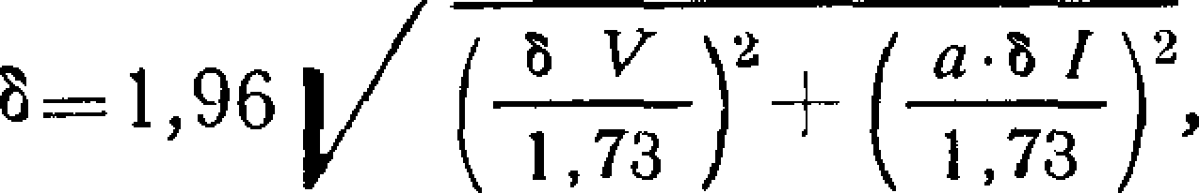**(**5**)**

## где 6Г— погрешность измерителя напряжения; 6/—погрешность измерителя тока;

*а* — коэффициент влияния тока на напряжение.

Стр. 4 **ГОСТ 18604.27—86**

Электротехническая библиотека Elec.ru

*ПРИЛОЖЕНИЕ*

*Рекомендуемое*

#### МЕТОД ИЗМЕРЕНИЯ ПРОБИВНОГО НАПРЯЖЕНИЯ С ИСПОЛЬЗОВАНИЕМ ГЕНЕРАТОРА ТОКА

Данный метод рекомендуется применять для измерения пробивного напря женин с непосредственным отсчетом результатов измерений и по принципу «го ден —■ брак».

#### Условия и режим измерений

1. 1 Условия и режим измерения — в соответствии с: п 1.1 настоящего стан­ дарта

#### Аппаратура

1. 1. Параметр ^кБОпроб следует измерять на установке, электрическая

структурная схема юотоусзй приведена на чертеже.

Параметр иЭБО про&следует измерять на той же установке, подключаемой к выводам эмиттер-база, при отключенном коллекторе.

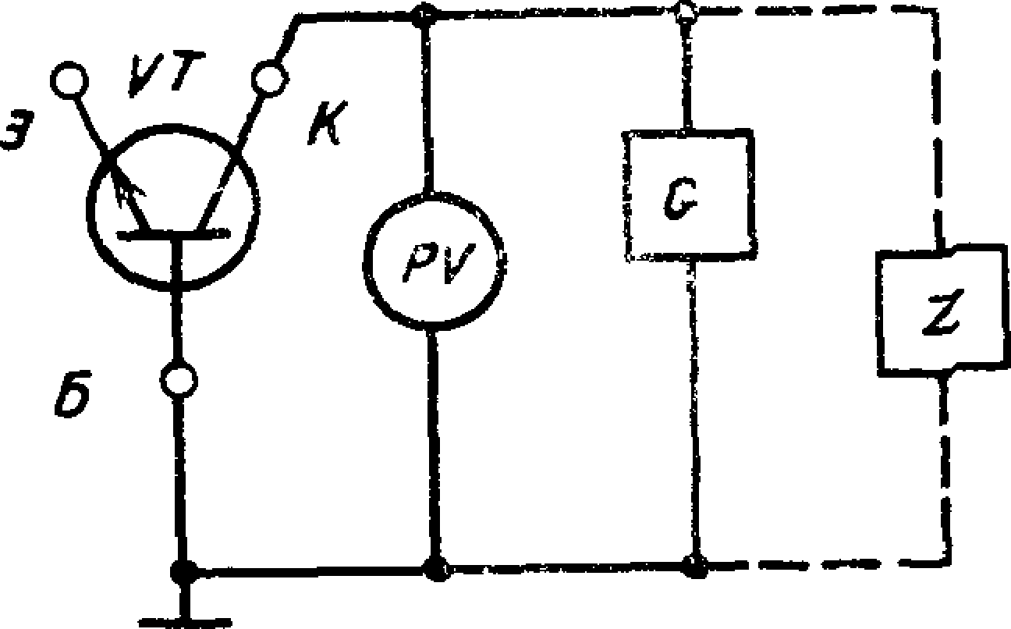

*VT* — проверяемый транзистор; *Э* — эмнт- тер; *К* — коллектор; *Б* — база, *PV* — изме­ ритель постоянного или импульсного нап­ ряжения; G — генератор постоянного или импульсного тока; *Z* — ограничитель нап­

ряжения

2 2 Внутреннее сопротивление *RPV* измерителя постоянного напряжения *PV*

должно удовлетворять соотношению

|  |  |  |
| --- | --- | --- |
| *Rp v ^SO* | УкБОпроб  ^КБО | О) |
| или /?Ру>50 | УэБОпро6  ^ЭБ О | (2) |

2.3. Напряжение холостого хода генератора тока *G* должно быть больше пробивного напряжения, заданного в стандартах или технических условиях на

Элек**Г**тр**О**от**С**ех**Т**ни**1**че**8**с**6**ка**0**я**4**б**.**и**2**б**7**л**—**иот**8**е**6**ка**С**El**т**ec**р**.r**.**u**5**

транзисторы конкретных типов Генератор тока должен обеспечивать установ­ ление и поддержание обратного тока коллектора (эмиттера) с погрешностью в пределах ±10%

2 4 При классификации транзисторов для ограничения напряжения генера- тока тока *G* допускается включать ограничитель напряжения Z, который может влиять на результат измерения в пределах ±2%

2 5 Длительность фронта импульсного напряжения генератора тока должна в два раза превышать длительность переходного процесса в проверяемом тран зисторе Если длительность фронта меньше, следует использовать схемы стро­

бирования, обеспечивающие измерение пробивного Напряжения после окончания переходного процесса

2 6 В качестве импульсного генератора тока допускается использовать индуктивность, заряженною от источника постоянного напряжения до задан­ ного значения обратного тока

При переключении заряженной индуктивности от источника постоянного напряжения к переходу транзистора напряжение нд индуктивности за счет са­ моиндукции возрастает до момента пробоя перехода транзистора

Для регистрации значения тока в момент пробоя допускается последова тельно включать импульсный измеритель тока

Длительность измерительного импульса определяют значением индуктив ности

2 7 Погрешность измерителя постоянного напряжения не должна выходить за пределы ±2% Погрешность измерителя импульсного напряжения не долж­ на выходить за пределы ±5%

1. 8 Основная погрешность измерительной установки не должна выходить за пределы ±5% на постоянном токе и ±10% на импульсном токе конечного значения предела измерения измерителей со стрелочным отсчетом

Для измерительной установки с цифровым отсчетом основная погрешность не должна вкходить за пределы ±10% измеряемого значения ±2 знака млад­ шего разряда дискретного отсчета

#### Подготовка и проведение измерения

1. 1 Устанавливают на генераторе тока при нагрузке, эквивалентной про­ веряемому транзистору, заданный обратный ток коллектора (эмиттера).

3 2 Проверяемый транзистор устанавливают в контактодержатель установ­ ки при отключенном генераторе тока

1. 3 Включают генератор тока и считывают знг*Чение пробивного напряже­ ния коллектор-база (эмиттер-база) на измерителе напряжения.

#### Показатели точности измерения

1. 1 Показатели точности измерения пробивного напряжения должны соот­ ветствовать установленным в стандартах или технических условиях на транзис­ торы конкретных типов

Границы интервала 6, в котором с установленной вероятностью 0,95 нахо­ дится погрешность измерения, определяют по формуле

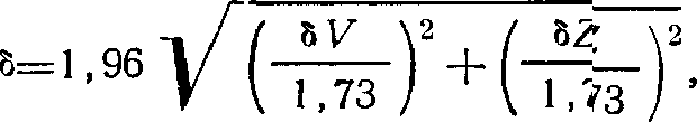 **(**3**)**

где *6V* — погрешность измерителя напряжения, 6Z —- погрешность ограничителя напряжения

Электротехническая библиотека Elec.ru

Редактор *P. Г*. *Гозердовская* Технический редактор *В. Н. Прусакова Корректор А. С*. *Черноусова*

( *л* ifjf ь наб [ up 12 ООО

20 05 86 Подл, б деч 18 07 80 0*5 уел п л 0,5 уел. кр.-отт 0,3 7 уч -изд л.

Цена 3 коп.

**( >р Тсч** «Знак Почета» Издательство стандартов, 123840. Москва, ГСП, Новопресненский пер , 3 Тип «Московский печатник» Москва, Лялин пер , 6 Зак 2273

[Elec.ru](https://www.elec.ru/)

Электротехническая библиотека Elec.ru